СПИСОК ЧЛЕНОВ ТВОРЧЕСКОЙ ГРУППЫ
«Сеть STEM–лабораторий «АКТИВИТИ» для детей 5-7 лет

 | ФИО, должность | Основные обязанности
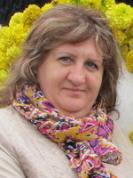 | Малолеткова Елена Ивановна,  заведующий МБДОУ «Детский сад комбинированного вида №54 «Искорка» | Руководитель творческой группы, координатор деятельности STEM–лаборатории Искорка»
 | Багаутдинова Эльвера Альбертовна,  старший воспитатель МБДОУ «Детский сад комбинированного вида №54 «Искорка» | Член творческой группы, ответственный за организацию информационного сопровождения деятельности STEM–лаборатории Искорка» на сайте учреждения. Ответственный за проведение занятий с детьми по программе.
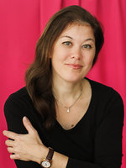 | Ахмадьянова Нурания Махияновна,  педагог-психолог МБДОУ «Детский сад комбинированного вида №54 «Искорка» | Член творческой группы, ответственный за организацию информационного сопровождения деятельности STEM–лаборатории Искорка» на сайте учреждения. Ответственный за проведение занятий с детьми по программе.

